NÁVRH

Nariadenie vlády

Slovenskej republiky

z ............. 2021,

ktorým sa vyhlasuje chránený areál Laborec

Vláda Slovenskej republiky podľa § 21 ods. 1 a 4 zákona č. 543/2002 Z. z. o ochrane prírody a krajiny v znení neskorších predpisov (ďalej len „zákon“) nariaďuje:

§ 1

(1) Vyhlasuje sa chránený areál Laborec (ďalej len „chránený areál“). Súčasťou chráneného areálu je územie európskeho významu SKUEV0232 Laborec podľa osobitného predpisu.)

(2) Chránený areál sa nachádza v okrese Medzilaborce v katastrálnom území Čertižné, v katastrálnom území Habura a v katastrálnom území Borov. Celková výmera chráneného areálu je 24,96 ha.

(3) Hranica chráneného areálu je vymedzená v prílohe č. 1. Hranica chráneného areálu vymedzená geometrickým určením a polohovým určením sa vyznačuje v katastri nehnuteľností. Mapa a grafické podklady, v ktorých je zakreslená hranica chráneného areálu, sú uložené v Štátnom zozname osobitne chránených častí prírody a krajiny a na Okresnom úrade Medzilaborce.

(4) Ciele starostlivosti o chránený areál, opatrenia na ich dosiahnutie a zásady využívania územia chráneného areálu upravuje program starostlivosti o chránený areál podľa § 54 ods. 5 zákona.

§ 2

Účelom vyhlásenia chráneného areálu je zabezpečenie priaznivého stavu predmetu ochrany chráneného areálu, ktorý je uvedený v prílohe č. 2.

§ 3

Na území chráneného areálu platí tretí stupeň ochrany podľa § 14 zákona.

§ 4

Toto nariadenie vlády nadobúda účinnosť 1. augusta 2021.
Príloha č. 1
k nariadeniu vlády č. ... /2021 Z. z.

VYMEDZENIE HRANice CHRÁNENÉHO AREÁLU

Územie chráneného areálu je vymedzené podľa vektorovej katastrálnej mapy so stavom katastra nehnuteľností k 31. decembru 2020, z ktorej bola hranica chráneného areálu prenesená do digitálnej Základnej mapy Slovenskej republiky (SVM50) v mierke 1:50 000.

Popis hranice chráneného areálu

Chránený areál tvorí časť rieky Laborec v jej hornom toku, v úseku od riečneho kilometra 124,400 južne od obce Čertižné a pokračuje po oboch stranách toku smerom na juh po riečny kilometer 121,600, kde je hranica chráneného areálu prerušená intravilánom obce Habura a pokračuje od riečneho kilometra 119,400 po oboch stranách toku južným smerom po riečny kilometer 117,500, kde hranica chráneného areálu končí severne od obce Borov. Súčasťou chráneného územia je vodný tok a porasty drevinovej brehovej a sprievodnej vegetácie lemujúce jeho koryto.

Zoznam parciel chráneného areálu

Okres Medzilaborce

Katastrálne územie Čertižné:
750 – časť, 763 – časť, 769 – časť, 770 – časť, 771 – časť, 775 – časť, 796 – časť, 799 – časť, 883/2 – časť, 884 – časť, 898/4 (podľa registra „C“ katastra nehnuteľností so stavom k 31. decembru 2020).

Katastrálne územie Habura:
2494 – časť, 3235 (podľa registra „C“ katastra nehnuteľností so stavom k 31. decembru 2020).

Katastrálne územie Borov:
423/1 – časť, 424/1, 424/3, 424/4, 428/1 – časť, 428/2, 432 (podľa registra „C“ katastra nehnuteľností so stavom k 31. decembru 2020).

Mapa hranice chráneného areálu Laborec (SKUEV0232 Laborec)

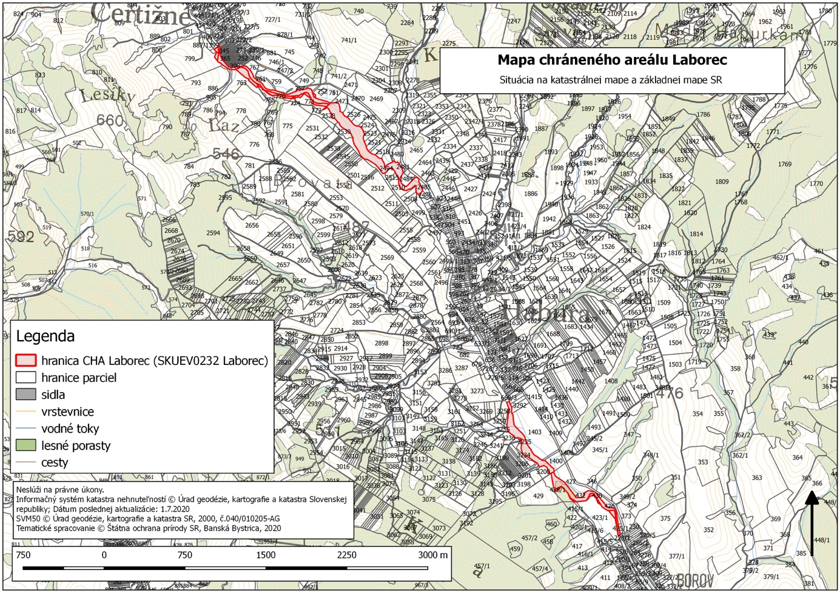

Technickým podkladom na zápis priebehu hranice chráneného areálu do katastra nehnuteľností je zjednodušený operát geometrického plánu.

Mapu chráneného areálu je možné nájsť v Komplexnom informačnom a monitorovacom systéme na webovom sídle
http://www.biomonitoring.sk/InternalGeoportal/ProtectedSites/DetailSiteMap/255.

Príloha č. 2
k nariadeniu vlády č. ... /2021 Z. z.

Predmet ochrany CHRÁNENÉHO AREÁLU

Biotopy európskeho významu:
Ls 1.3 Jaseňovo-jelšové podhorské lužné lesy (* 91E0), Br 6 Brehové porasty deväťsilov (6430).

Biotopy druhov živočíchov európskeho významu:
netopier obyčajný (Myotis myotis), podkovár krpatý/podkovár malý (Rhinolophus hipposideros), bobor vodný/bobor eurázijský (Castor fiber), vydra riečna (Lutra lutra), mlok hrebenatý/mlok veľký (Triturus cristatus), pĺž vrchovský (Sabanejewia balcanica), mrena stredomorská (Barbus meridionalis), bystruška potočná (Carabus variolosus), ohniváčik veľký (Lycaena dispar), kobylka Štysova (Isophya stysi).

Poznámky:
Biotopy európskeho významu sú označené v súlade s prílohou č. 1 k vyhláške Ministerstva životného prostredia Slovenskej republiky č. 170/2021 Z. z., ktorou sa vykonáva zákon č. 543/2002 Z. z. o ochrane prírody a krajiny v znení neskorších predpisov.
Druhy európskeho významu sú označené v súlade s prílohou č. 5 k vyhláške č. 170/2021 Z. z.

) Výnos Ministerstva životného prostredia Slovenskej republiky č. 3/2004-5.1 zo 14. júla 2004, ktorým sa vydáva národný zoznam území európskeho významu v znení neskorších predpisov (oznámenie č. 450/2004 Z. z.).

